Projekt Neopixel-Lampe

# Steckbrett

Hier siehst du

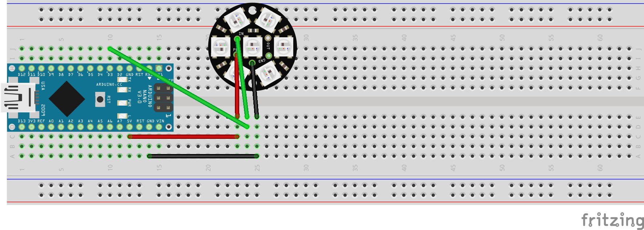

# Schaltplan

